«Разработка интерфейса настройки системы управления с помощью табличного редактора.»

Выполнил:
Вырмаскин Н.А

Набережные Челны
2015
Задача:
Разработать графический интерфейс для отображения входных воздействий на исполнительный механизм и программу, импортирующую данные с табличного редактора и отправляющие их на порт клавиатуры вызывая загорания и потухание светодиодов отражающих нажатие клавиш «Num Lock», «Caps Lock», «Scroll Lock», в зависимости от заданных входных сигналов.
Вид программы:
Сперва вид программы имеет вид:
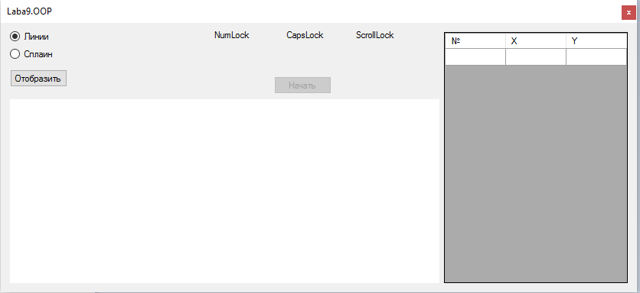
После нажатия кнопки отобразить:
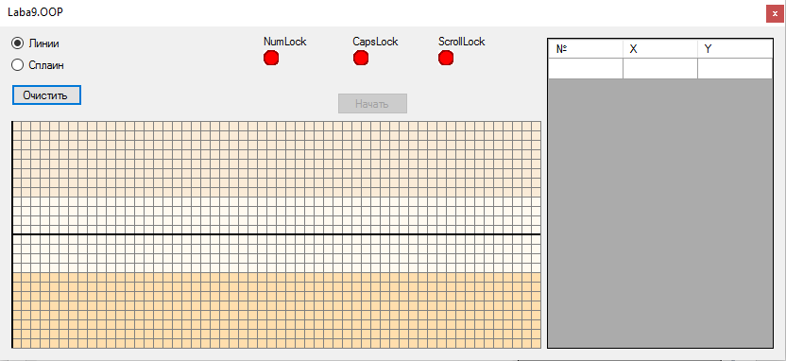
Надпись на кнопке меняется на очистит, появляется разметка и отображение областей соответствующих кнопке. Так же появляется отображение работы кнопок. Одна квадратная ячейка занимает 100 мсек. Т.е. для того чтобы интервал между изменениями нажатия кнопок был 1сек. Точки нужно ставить в 10 клетках друг от друга.
Способ работы программы:
- Выбирается тип линии построения графика: линии или сплайн
- Нажатиями мышкой по pictureBox строится по точкам график.
- Точки заносятся в массив данных.
- После того как последняя точка достигла конца pictureBox, массив выводится в dataGridView и кнопка начать становится доступной.
- После нажатия на кнопку начать, мигают светодиоды на соответствующих кнопках и это так же отображается изменением цвета с красного на зелёный в картинках под названиями кнопок.
- После выполнения эти действия можно повторить снова нажав кнопку начать или создать другой массив данных нажав кнопку очистить и повторив действия с 2-5 п.
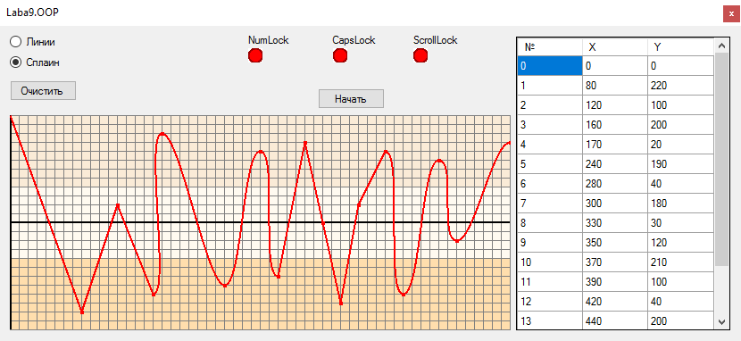
Код программы:
Основной класс «One»:
class One
{
public static int MouseX { get; set; } //Свойство получающее координаты нажатия мыши по оси x
public static int MouseY { get; set; } //Свойство получающее координаты нажатия мыши по оси y
public static int X { get; set; } //Свойство получающее условную координату нажатия мыши по оси x
public static int Y { get; set; } //Свойство получающее условную координату нажатия мыши по оси y
public static int[] Points_x { get; set; } //Содержит массив условных координат x для занисения в dataGridView
public static int[] Points_y { get; set; } //Содержит массив условных координат y для занисения в dataGridView
public void Activate_arr() //Очищает данные
{
X = 0;
Y = 0;
Points_x = null;
Points_y = null;
if (Points_x == null && Points_y == null)
{
int[] r = new int[1];
Points_x = r;
Points_y = r;
Points_x[0] = 120;
Points_y[0] = 0;
}
}
public void Add_arr(int x, int y) //Добавляяет данные в массив
{
if(x > X)
{
X = x;
Y = y;
int[] arr_x = new int[Points_x.Length + 1];
int[] arr_y = new int[Points_x.Length + 1];
for (int i = 0; i < Points_x.Length; i++)
{
arr_x[i] = Points_x[i];
arr_y[i] = Points_y[i];
}
arr_x[Points_x.Length] = x;
arr_y[Points_y.Length] = y;
Points_x = arr_x;
Points_y = arr_y;
}

}
public int Cheked(int a) //Переводит полученную координату в условную
{
int b = 0;
if(((Math.Abs(a/10) *10) +5) < a)
{
b = (Math.Abs(a / 10) * 10) + 10;
}
else
{
b = (Math.Abs(a / 10) * 10);
}
return b;
}

[DllImport("user32.dll")] //Показывает, что в качестве статической точки входа неуправляемая динамическая библеотека (DLL) предоставляет метод с атрибутами.
static extern void keybd_event(byte bVk, byte bScan, uint dwFlags, UIntPtr dwExtraInfo); //Тот самый метод с атрибутами
public void Caps_Lock() //метод изменения нажатия кнопки.
{
const int KEYEVENTF_EXTENDEDKEY = 0x1;
const int KEYEVENTF_KEYUP = 0x2;
keybd_event(0x14, 0x45, KEYEVENTF_EXTENDEDKEY, (UIntPtr)0);
keybd_event(0x14, 0x45, KEYEVENTF_EXTENDEDKEY | KEYEVENTF_KEYUP, (UIntPtr)0);
}
public void Num_Lock() //метод изменения нажатия кнопки.
{
const int KEYEVENTF_EXTENDEDKEY = 0x1;
const int KEYEVENTF_KEYUP = 0x2;
keybd_event(0x90, 0x45, KEYEVENTF_EXTENDEDKEY, (UIntPtr)0);
keybd_event(0x90, 0x45, KEYEVENTF_EXTENDEDKEY | KEYEVENTF_KEYUP, (UIntPtr)0);
}
public void Scroll_Lock() //метод изменения нажатия кнопки.
{
const int KEYEVENTF_EXTENDEDKEY = 0x1;
const int KEYEVENTF_KEYUP = 0x2;
keybd_event(0x91, 0x45, KEYEVENTF_EXTENDEDKEY, (UIntPtr)0);
keybd_event(0x91, 0x45, KEYEVENTF_EXTENDEDKEY | KEYEVENTF_KEYUP, (UIntPtr)0);
}
}
Главная форма «Form1»:
public partial class Form1 : Form
{
One o = new One();
public Form1()
{
InitializeComponent();
}
async Task KeyboardDisco() //Ассинхронный метод изменения нажатий кнопок в зависимости от данных в массивах.
{
for (int i = 1; i < One.Points_x.Length; i++)
{
if (One.Points_y[i] <= 80)
{
int time = (One.Points_x[i] - One.Points_x[i - 1]) * 10;
pictureBox2.Image = imageList1.Images[1];
pictureBox3.Image = imageList1.Images[0];
pictureBox4.Image = imageList1.Images[0];
o.Num_Lock();
await Task.Delay(time); //Создаёт задачу, которая будет выполнена после некоторой временной задержки.
}
if (One.Points_y[i] <= 160 && One.Points_y[i] > 80)
{
int time = (One.Points_x[i] - One.Points_x[i - 1]) * 10;
pictureBox3.Image = imageList1.Images[1];
pictureBox2.Image = imageList1.Images[0];
pictureBox4.Image = imageList1.Images[0];
o.Caps_Lock();
await Task.Delay(time); //Создаёт задачу, которая будет выполнена после некоторой временной задержки.
}
if (One.Points_y[i] <= 240 && One.Points_y[i] > 160)
{
int time = (One.Points_x[i] - One.Points_x[i - 1]) * 10;
pictureBox4.Image = imageList1.Images[1];
pictureBox2.Image = imageList1.Images[0];
pictureBox3.Image = imageList1.Images[0];
o.Scroll_Lock();
await Task.Delay(time); //Создаёт задачу, которая будет выполнена после некоторой временной задержки.
}
}
}
public void Draw_line() //Чертит точку и типовую линию в условных координатах.
{
Pen pen = new Pen(Color.Red, 2);
Graphics g = Graphics.FromHwnd(pictureBox1.Handle);
int length = One.Points_x.Length;
if(radioButton2.Checked == true)
{
g.DrawLine(pen, One.Points_x[length - 2], One.Points_y[length - 2], One.Points_x[length - 1], One.Points_y[length - 1]);
}
if(radioButton1.Checked == true)
{
g.DrawBezier(pen, One.Points_x[length - 2], One.Points_y[length - 2], One.Points_x[length - 2] + 20, One.Points_y[length - 2], One.Points_x[length - 1] - 20, One.Points_y[length - 1], One.Points_x[length - 1], One.Points_y[length - 1]);
}
}
public void Draw() //Метод начальной отрисовки pictureBox
{
Graphics g = Graphics.FromHwnd(pictureBox1.Handle);
Brush br1 = new SolidBrush(Color.AntiqueWhite);
Brush br2 = new SolidBrush(Color.FloralWhite);
Brush br3 = new SolidBrush(Color.NavajoWhite);
//Заполняет области кнопок разными чветами.
g.FillRectangle(br1, 0, 0, 560, 80);
g.FillRectangle(br2, 0, 80, 560, 160);
g.FillRectangle(br3, 0, 160, 560, 240);
Pen pen1 = new Pen(Color.Gray, 1);
Pen pen2 = new Pen(Color.Black, 2);

int i = 0;
int j = 0;
while(i <= 560 || j <= 240) //Чертит сетку
{
g.DrawLine(pen1, i ,240 ,i ,0);
g.DrawLine(pen1, 0, j, 560, j);
i += 10;
j += 10;
}
//Чертит оси координат
g.DrawLine(pen2, 1, 0, 1, 240);
g.DrawLine(pen2, 0, 120, 560, 120);
}

private void pictureBox1_MouseDown(object sender, MouseEventArgs e) //Метод обрабатывающий нажатие мышью в pictureBox
{
Pen pen = new Pen(Color.Red, 2);
Graphics g = Graphics.FromHwnd(pictureBox1.Handle);
//Заносит полученные координаты наатия
One.MouseX = e.X;
One.MouseY = e.Y;
o.Add_arr(o.Cheked(e.X), o.Cheked(e.Y));
Draw_line();
g.DrawEllipse(pen, One.X - 1, One.Y - 1, 3, 3);
if(One.MouseX > 555) //Выполняет отрисовку в dataGridView если график достиг конца pictureBox
{
dataGridView1.RowCount = One.Points_x.Length;
dataGridView1.ColumnCount = 3;
for (int i = 0; i < One.Points_x.Length; i++) //Выводит значения из массива в dataGridView1
{
dataGridView1.Rows[i].Cells[0].Value = i;
dataGridView1.Rows[i].Cells[1].Value = One.Points_x[i];
dataGridView1.Rows[i].Cells[2].Value = One.Points_y[i];
}
button2.Enabled = true;
}
}

private void button1_Click(object sender, EventArgs e) //Кнопка Отобразить(Очистить)
{
Graphics g = Graphics.FromHwnd(pictureBox1.Handle);
g.Clear(Color.White);
Draw();
pictureBox2.Image = imageList1.Images[0];
pictureBox3.Image = imageList1.Images[0];
pictureBox4.Image = imageList1.Images[0];
o.Activate_arr();
button1.Text = "Очистить";
dataGridView1.Rows.Clear();
button2.Enabled = false;
}
async void button2_Click(object sender, EventArgs e) //Кнопка начать
{
var button = sender as Button; //Представляет элемент управления
button.Enabled = false; //Делает кнопку не активной

try { await KeyboardDisco(); } //Выполняет асинхронный метод
finally { button.Enabled = true; } //По окончании делает кнопку активной
}
}
Вывод:
Предоставили способ представления параметров настройки системы управления с помощью небольшого приложения типа построения графика и отображения в таблице.
Для удобства работы пользователя в технологических процессах применяются системы с графическими интерфейсами. В данном интерфейсе при построении графика пользователь преследует цель создать входное воздействие определённой амплитуды через определённый промежуток времени и отправить его на исполняемый метод. Исполняемым методом является асинхронный метод оперирующий нажатием кнопок.

